Massefylden af en væske.
I dette eksperiment skal du bestemme densiteten af to væsker.

Fremgangsmåde
Du kan fx vælge ethanol, madolie eller vand. På figuren har vi hældt en væskemængde op i et måleglas. For at beregne væskens densitet måler vi væskemængdens masse m og dens volumen V (volumen = rumfang).
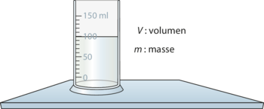
Figur 1.3.3 For at beregne densiteten af en væske skal man måle rumfanget V og massen m. Jakob Strandberg
Væskens masse $m$ bestemmes ved vejning, og rumfanget $V$ aflæses på måleglassets skala. På det måleglas/cylinder

Teori
Væskens densitet $ρ$ er bestemt af formlen
$$ρ=\frac{m}{V}$$
Symbolet $ρ$ er et græsk bogstav (udtales ro, kan skrives \rho+mellemrum i matematikfelter).
Ganger vi med $V$ på begge sider af denne ligning, får vi
$$m=ρ·V$$
I matematik udtrykker ligningen $y = a · x$, at $y$ er proportional med $x$. I et$(x, y)$-koordinatsystem er $y = a · x$ ligningen for en ret linje, der går gennem $(0, 0)$, og $a$er den rette linjes hældningskoefficient. Hældningskoefficienten kan bestemmes vha. ligningen
$$a=\frac{y_{2}-y_{1}}{x_{2}-x_{1}}$$
Her er $\left(x_{1}, y_{1}\right)$ og $\left(x_{2}, y_{2}\right)$ to punkter på linjen.
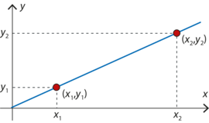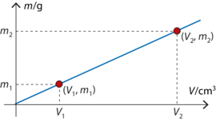
Figur 1.3.4 Jakob Strandberg Figur 1.3.5 Jakob Strandberg
På samme måde kan vi se på sammenhængen mellem $V$ og $m$i et $(V, m)$-koordinatsystem med $V/cm^{3}$ ud ad $x$-aksen og $m/g$ ud ad $y$-aksen. Linjens ligning er $m=ρ·V$, og $ρ$ er hældningskoefficienten for den rette linje.
Densiteten kan bestemmes vha. ligningen
$$ρ=\frac{m_{2}-m_{1}}{V_{2}-V_{1}}$$
Her er $(V_{1}, m_{1})$ og $(V_{2}, m_{2})$ to punkter på linjen. Vi vil dog bruge Excel.
Bemærk, at tendenslinjen vi får i Excel ikke nødvendigvis skærer i (0,0). Det kan skyldes fejlkilder (fx forkert nulstilling af vægt) og måleusikkerheder (punkterne ligger aldrig præcis på linjen og kan trække i en forkert retning). Fejlkilder kan vi undersøge nærmere, måleusikkerheders påvirkning kan vi reducere ved at lave tilstrækkelig mange målinger.
Målinger og databehandling (arbejdsspørgsmålene skal besvares som en del heraf)
Mål en række sammenhørende værdier for V og m og opstil resultaterne i et skema af denne type:
$$V/cm^{3}$$ | $$m/g$$
"$V/cm^{3}$" betyder V målt i cm³.
Databehandling
Indsæt måleresultaterne i et $(V, m)-$koordinatsystem med $V/cm^{3}$ ud ad x-aksen og $m/g$ ud ad y-aksen. Resultatet kan fx se ud som vist på figur 1.3.6. Målepunkterne er tydeligt markeret med blå udfyldte cirkler.
Tegn herefter som vist på figuren en ret linje, der følger målepunkterne så godt som muligt. Grafen med linje skal laves i Excel med ’tendenslinje’ (den kan selvfølgelig også laves i GeoGebra). Grafen skal inkluderes i rapporten.
Den linje, som følger punkterne bedst muligt, kaldes den bedste rette linje.
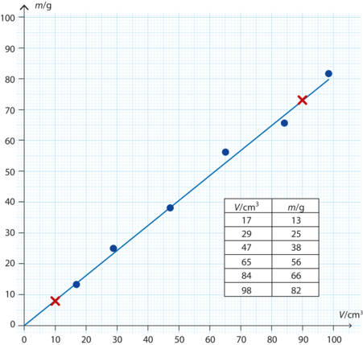
Figur 1.3.6 Væskens densitet kan beregnes ud fra aflæsning af to punkter på linjen. Jakob Strandberg

Diskussion
Den rette linje repræsenterer samtlige måleresultater. Den viser hér, at m er proportional med V.
- Viser din tendenslinje en proportionalitet?
- Aflæs hældningen på tendenslinjen og notér den med enheder.
Du skal nu ændre tendenslinjen, så den tvinges til at skære i punktet $\left(0,0\right).$ Det svarer til at beregne $ρ$ ud fra kun et punkt på linjen.
- Aflæs igen hældningen.
- Slå op i en databog hvad tabelværdien for massefylden af din valgte væske er. Hvis den ikke findes i databogen, så prøv at finde en respektabel kilde på internettet. (Husk at inkludere dette i kilder). Beregn den procentvise afvigelse:
$$p_{\text{afvigelse}}=\frac{r_{\text{målt}}-r_{\text{tabel}}}{r_{\text{tabel}}}·100\%$$
- Prøv at argumentere for, at det giver et bedre resultat at bestemme $ρ$ som hældningskoefficienten af den første tendenslinje. Inddrag begreberne usikkerhed og fejlkilde. (Her er det mindre vigtigt hvilken af de to hældninger er tættest på tabelværdien!)

Konklusion!

Ekstra opgaver:
- Hvordan kan du undersøge om måleinstrumenterne måler rigtigt? (Denne undersøgelse handler om kalibrering af målemetoderne)
- Måleglasset:

- Vægten:
- Bestemmelse af densitet af et lod.
Du får udleveret et metallod. Overvej selv, hvordan du kan bestemme
  - Loddets masse
  - Loddets rumfang
  - Bestem de to størrelser og udregn densiteten. Benyt værdien og en tabel over densiteter til at undersøge, hvilket metal loddet er lavet af.

